**ЛАБОРАТОРНАЯ РАБОТА №5**

**«ПЛАНИРОВАНИЕ ПРОЕКТА»**

**1. Цель работы**

Освоить навыки планирования проекта.

**2. Постановка задачи**

Задание:

2.1. Составить одностраничное описание проекта.

2.2. Написать ИСР (WBS) проекта.

2.3. Назначить исполнителей на каждую работу.

2.4. С учетом только заработной платы/ставки в час каждого из исполнителей рассчитать примерную стоимость проекта.

**3. Вариант задания**

Вариант 2. Планирование проекта разработки магазина по торговле авиабилетами через интернет.

**4. Ход работы**

**4.1. Описание проекта**

**Тема**: Разработка онлайн-магазина по продаже авиабилетов.

**Предметная область**: Торговля авиабилетами через интернет.

**Длительность**: 3 месяца.

**Решаемые проблемы**:

* отсутствие эффективной онлайн-платформы для продажи авиабилетов, что затрудняет процесс покупки билетов для клиентов;
* потребность в автоматизации процесса продажи и бронирования авиабилетов для упрощения работы персонала и улучшения обслуживания клиентов;
* конкуренция с другими компаниями, предлагающими услуги по продаже авиабилетов.

**Цель проекта**: Создание функциональной и удобной онлайн-платформы, которая позволит клиентам быстро и безопасно приобретать авиабилеты, а компании – эффективно управлять процессом продаж и бронирования.

**Задачи проекта**:

1. Анализ рынка и потребностей клиентов в сфере торговли авиабилетами.
2. Проектирование и разработка функционального и интуитивно понятного пользовательского интерфейса.
3. Создание системы управления билетами, включая интеграцию с поставщиками авиабилетов и платежными системами.
4. Тестирование и отладка разработанной платформы.
5. Обучение персонала, связанного с использованием и поддержкой платформы.

**Ожидаемый результат**: Функционирующий магазин по торговле авиабилетами через интернет, который предоставляет клиентам удобный и безопасный способ покупки и бронирования авиабилетов. Как следствие, повышение конкурентоспособности компании-заказчика, повышение количества продаж билетов.

**4.2. Иерархическая структура работ по проекту «Разработка онлайн-магазина по продаже авиабилетов»**

На рисунке 1 представлена ИСР проекта.

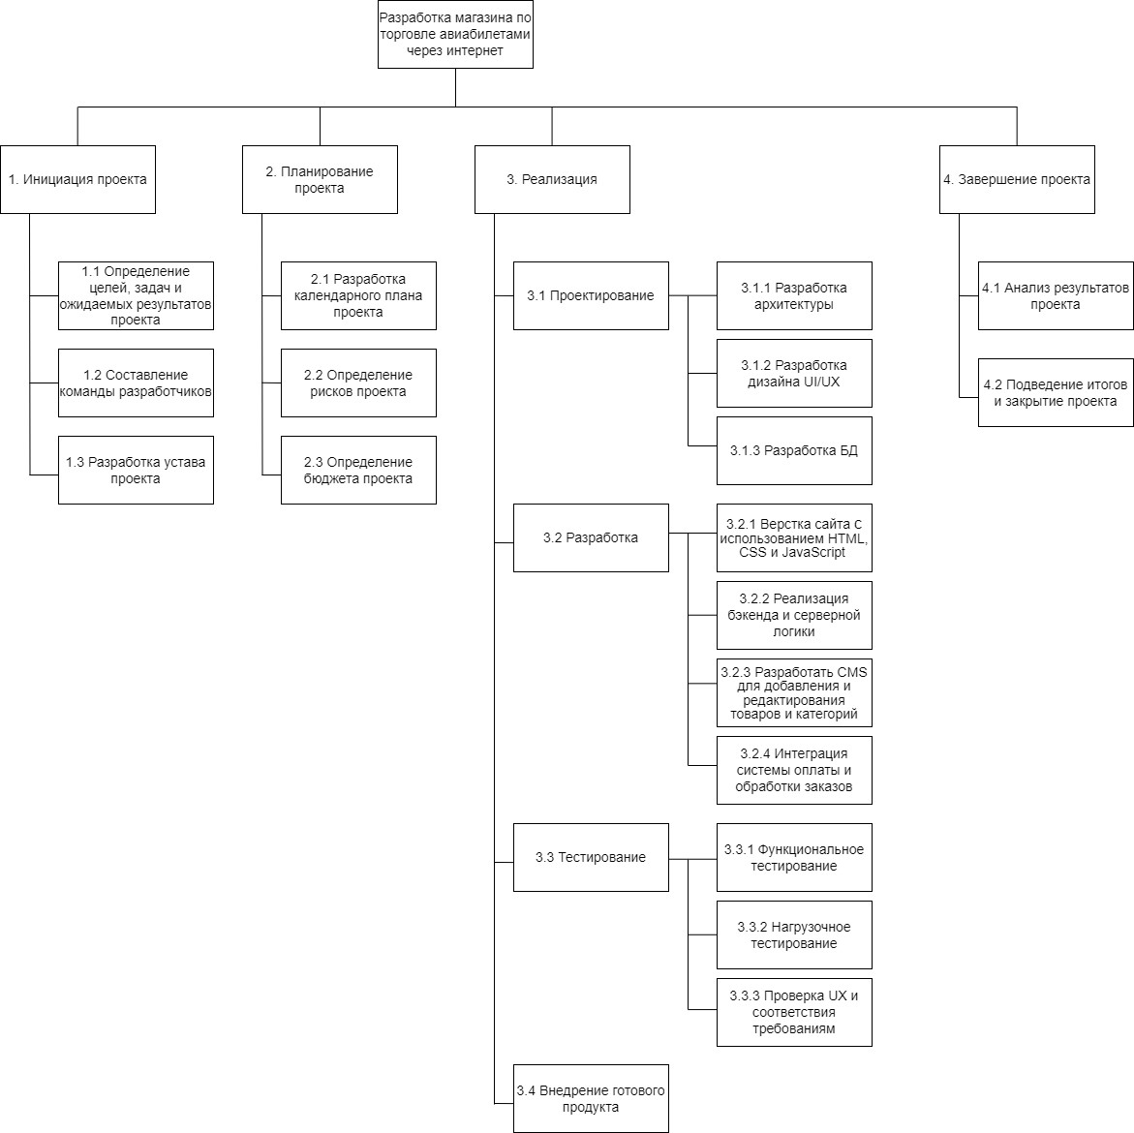

Рисунок 1 – ИСР проекта

**4.3 Назначение исполнителей проекта**

Участники команды разработки проекта представлены в таблице 1.

Таблица 1 – Участники со стороны исполнителя

|  |  |  |  |
| --- | --- | --- | --- |
| **Фамилия И.О.** | **Роль в команде** | **Роль в проекте** | **Ставка руб/ч.** |
| Бекеш В.А. | Менеджер проекта | Управление проектом, общение с заказчиком, контроль за выполнением задач. | 900 |
| Иванова В.В. | UI-дизайнер | Разработка общего дизайна интерфейса разрабатываемой системы | 600 |
| Шмакова В.А. | Разработчик | Разработка клиентской части системы; оптимизация работы системы | 500 |
| Татарков А.К. | Разработчик | Проектирование и разработка серверной части системы; проектирование клиентской части системы | 550 |
| Алексеева И.А. | QA-специалист | Общее тестирование работы клиент-серверного взаимодействие модуля | 400 |

**4.4 Расчет стоимости проекта**

В таблице 2 приведен расчет примерной стоимости проекта с учетом знаний о количестве участников в команде и размерах их ставок.

Таблица 2 – Перечень работ и расчет стоимости

| **Название работы** | **Исполнитель** | **Кол-во часов** | **Ставка** | **Итоговая стоимость работы** |
| --- | --- | --- | --- | --- |
| Планирование | Бекеш В.А. | 16 | 900 | 14400 |
| Проектирование архитектуры пользовательской части | Иванова В.В. | 16 | 600 | 9600 |
| Проектирование архитектуры части администратора | Иванова В.В. | 10 | 600 | 6000 |
| Разработка дизайна | Иванова В.В. | 36 | 600 | 21600 |
| Проектирование БД | Татарков А.К. | 20 | 550 | 11000 |
| Верстка сайта (HTML, CSS, JavaScript) для стороны пользователя | Шмакова В.А. | 72 | 500 | 36000 |
| Верстка сайта (HTML, CSS, JavaScript) для стороны администратора | Шмакова В.А. | 48 | 500 | 24000 |
| Реализация бэкенда и серверной логики | Татарков А.К. | 80 | 550 | 44000 |
| Разработка CMS | Шмакова В.А. | 40 | 500 | 20000 |
| Интеграция системы оплаты и обработки заказов | Татарков А.К. | 30 | 550 | 16500 |
| Функциональное тестирование | Алексеева И.А. | 24 | 400 | 9600 |
| Нагрузочное тестирование | Алексеева И.А. | 16 | 400 | 6400 |
| Проверка UX и соответствия требованиям | Алексеева И.А. | 16 | 400 | 6400 |
| Написание документации | Алексеева И.А. | 36 | 400 | 14400 |
| Внедрение продукта на сервер | Татарков А.К. | 16 | 550 | 8800 |
| Презентация и сдача проекта заказчику | Бекеш В.А. | 5 | 900 | 4500 |
| **Итог** |  | **481** |  | **253200** |

**5. Выводы**

В ходе выполнения лабораторной работы были освоены навыки планирования проекта. Было написано одностраничное описание проекта, а также составлена иерархическая структура работ этого проекта. Затем был произведен примерный расчет стоимости проекта, исходя из заработных плат работников – участников команды разработки.

**6. Контрольные вопросы**

**6.1. Что такое ИСР?**

**Иерархическая структура работ** **(ИСР) (Work breakdown structure)** – ориентированная на результат иерархическая декомпозиция работ, выполняемая командой проекта для достижения целей проекта и необходимых результатов. (5 лр). Основой для разработки ИСР служит концепция проекта, которая определяет продукты проекта и их основные характеристики. ИСР обеспечивает выявление всех работ, необходимых для достижения целей проекта.

Выполнять декомпозицию проекта можно по-разному. В современной разработке используется имплементарный подход. Это означает, что на верхний уровень декомпозиции проекта ставятся продукты, а на следующие – компоненты, из которых они состоят. Компоненты могут быть далее декомпозированы на функции, которые они должны реализовывать.

**ИСР** – один из инструментов в механизме управления проектом, с помощью которого измеряется степень достижения результата проекта. Важнейшая ее функция – обеспечить консистентное представление у всех участников проекта относительно того, как будет делаться проект.

**6.2. Этапы разработки ИСР?**

Основной процесс разработки ИСР состоит из следующих шагов:

• Первый шаг – определение конечных результатов проекта – что должно быть произведено для обеспечения успешного завершения проекта. В качестве руководства рекомендуется проанализировать, рассмотреть документы, описывающие общий объем работ по проекту.

• Второй шаг – определение основных пакетов работ, необходимых для получения продукта проекта. Часто такими основными пакетами работ являются результаты, необходимые для создания продукта проекта, но вместе с тем, сами по себе они не являются целями проекта (например, технические требования к разработке ИС).

• Третий шаг – определение степени детализации в соответствии с внутренней системой управления и единой системой контроля. Такие элементы обычно связаны с четким и раздельным определением отдельных результатов (продуктов) проекта.

• Четвертый шаг – анализ и усовершенствование ИСР. Этот шаг повторяется до тех пор, пока все участники проекта не будут согласны, что планирование проекта может быть успешно завершено, и можно будет успешно управлять, контролировать и регулировать получаемые результаты.

**6.3. Основные и вспомогательные процессы планирования.**

**К основным** процессам планирования относятся:

1. *Планирование целей* - разработка постановки задачи (проектное обоснование основных этапов и целей проекта),
2. *Декомпозиция целей* - декомпозиция этапов проекта на более мелкие и более управляемые компоненты для обеспечения более действенного контроля,
3. *Определение состава работ проекта* - составление перечня операций, из которых состоит выполнение различных этапов проекта,
4. *Определение взаимосвязей работ* - составление и документирование технологических взаимосвязей между операциями,
5. *Оценка длительностей или объемов работ* - оценка количества временных интервалов, либо объемов работ, необходимых для завершения отдельных операций,
6. *Определение ресурсов* (людей, оборудования, материалов) проекта - определение общего количества ресурсов всех видов, которые могут быть использованы на работах проекта (ресурсов организации) и их характеристик;
7. *Назначение ресурсов* - определение ресурсов, необходимых для выполнения отдельных операций проекта;
8. *Оценка стоимостей* - определение составляющих стоимостей операций проекта и оценка этих составляющих для каждой операции, ресурса и назначения;
9. *Составление расписания выполнения работ* - определение последовательности выполнения работ проекта, длительностей операций и распределения во времени потребностей в ресурсах и затрат, исходя и с учетом наложенных ограничений и взаимосвязей;
10. *Оценка бюджета* - приложение оценок стоимости к отдельным компонентам проекта (этапам, стадиям, срокам);
11. *Планирование качества* - определение того, какие стандарты качества использовать в проекте, и того, как отслеживать соблюдение этих стандартов;
12. *Определение критериев успеха* - разработка критериев оценки исполнения проекта.

Кроме перечисленных основных процессов планирования имеется ряд **вспомогательных процессов**, необходимость в использовании которых сильно зависит от природы конкретного проекта. Такие процессы включают в себя:

1. Планирование организации - определение, документирование и назначение ролей, ответственности и взаимоотношений отчетности в организации;
2. Планирование взаимодействия - определение потоков информации и способов взаимодействия, необходимых для участников проекта,
3. Идентификация и оценка риска - определение и документирование событий риска, которые могут повлиять на проект;
4. Разработка реагирования - определение необходимых действий для предупреждения рисков и реакции на угрожающие события;
5. Планирование поставок - определение того, что, как и когда должно быть поставлено.

Взаимосвязи между вспомогательными подпроцессами, как и само их наличие, в большой мере зависят от природы проекта.

**6.4. Типы оценки стоимости.**

В проектном менеджменте можно выделить четыре типа оценок:

1. грубый порядок величины — стоимостные ожидания проекта, находящегося на фазе замысла или идеи;

2. порядок величины — предположения стоимости проекта, рассчитанные в бизнес-плане или аналогичном документе;

3. бюджетная оценка — оценка стоимости проекта, полученная на основе данных, предоставленных поставщиками и исполнителями работ;

4. точная — оценка стоимости, включаемая в бюджет при определении окончательной плановой стоимости проекта перед переходом к фазе реализации.

**6.5. Составляющие оценки стоимости**

В оценке стоимости работ должны быть учтены все статьи затрат на выполнение работы:

• материалы и комплектующие;

• закупаемое оборудование, транспорт;

• арендные платежи (площади, оборудование, транспорт);

• затраты на лизинг (покупка, взятие в аренду, лизинг);

• производственные мощности;

• стоимость труда персонала;

• затраты на расходные материалы;

• затраты на обучение и стажировки;

• затраты на проведение мероприятий (конференции, семинары);

• командировочные расходы;

• затраты на логистику;

• представительские расходы.

Подобную содержательную работу менеджер проекта может выполнить лишь с привлечением квалифицированного сметчика или при наличии активного содействия со стороны функциональных специалистов, которые будут выполнять соответствующие работы.

Методы, которые будут использованы при стоимостной оценке, зависят от конкретного проекта, квалификации экспертов и других факторов. Например, для получения качественного результата оценки стоимости методом «снизу вверх» необходимо иметь достаточно детально проработанную иерархическую структуру работ. Качественно проработанная ИСР не будет лишней при использовании и других методов оценки. В случае отсутствия подробной иерархической структуры работ, возможно, придется для начала использовать метод «сверху вниз».

**6.6. Методы оценки стоимости.**

Выделяют следующие методы оценки стоимости.

* **Параметрическая оценка** — метод, при котором для стоимостной оценки используется статистическая зависимость между стоимостью операции и другими переменными (параметрами), полученная на основе анализа исторических данных (например, величина площади конструкции в строительстве, число строк в коде программы, количество часов рабочего времени). Опытным путем рассчитывается стоимость одной единицы объема работ. Например, стоимость строительства 1 кв. м жилья, 1 часа работы эксперта и др. При расчете стоимости используются различные формулы, а для расчета стоимости полного объема работ исходят из стоимости отдельной единицы объема работ.
* **Оценка по аналогам** — метод оценки стоимости по аналогии со сходными работами, выполнявшимися в этом или других проектах. Метод оценки по аналогам может относиться ко всему пакету работ целиком или использоваться в комплексе с параметрической оценкой, когда имеется информация о выполнении аналогичных работ, но другого объема или в других условиях. Достоинством метода является возможность получить более точную оценку. Причина тому — наличие информации не только о плановой стоимости анализируемых работ, но и о ее фактической стоимости. Разница в плановой оценке и в фактической стоимости может дать менеджеру проекта дополнительную информацию для размышления.
* **Оценка «снизу вверх»** — технология оценки больших объемов работ суммированием оценок, полученных для более мелких составляющих данной работы. Чем более подробно и точно разработана ИСР проекта, тем точнее и корректнее могут быть получены стоимостные оценки по проекту. Метод «снизу вверх» по праву считается одним из самых точных.
* **Метод оценки «сверху вниз»** считается значительно менее точным по сравнению с методом «снизу вверх». Он применяется в условиях отсутствия детальной ИСР, нехватки информации о ресурсах и материалах, необходимых для реализации работ. Технология оценки предполагает ровно обратные шаги по отношению к методу «снизу вверх». Сначала дается укрупненная оценка всего пакета работ, а затем она детализируется и декомпозируется на отдельные элементы (по работам, исполнителям и др.). Метод имеет право на жизнь на ранних этапах проекта, когда выполняется оценка его жизнеспособности и непонятно, следует ли расходовать ресурсы на более детальное планирование и оценку.
* **Анализ предложений исполнителей** — очень простой метод при условии наличия исполнителей и подрядных организаций, желающих выполнить данный объем работ. Техническое задание, тендерная или иная документация рассылается по исполнителям-претендентам с просьбой предоставить свои оценки стоимости (а зачастую — и продолжительности) выполнения данных работ.